

**Appel à projets économie sociale et solidaire**

**Dossier de candidature**

***Intitulé du projet***:

***Nom de la structure porteuse du projet*** :

***Date de dépôt :***

**Montant de la subvention demandée :**



*Nouvelle version mars 2023.*

**Les documents constituant la candidature**

***Rappel des éléments clés de l'appel à projets :***

L'aide octroyée dans le cadre de L'écomotive vient soutenir un projet d'entreprise qui suppose des investissements et des créations d'emplois pérennes à réaliser sur une durée déterminée (jusqu'à 2 ans).

La subvention allouée est une subvention d'équipement (inscription au bilan et en diminution des charges d'amortissement au compte de résultat). **Il ne s'agit pas d'une subvention de fonctionnement.**

Le projet est apprécié au regard des principes du développement durable : soutenabilité économique, sociale et environnementale, participation des différentes parties-prenantes à l'organisation de l'activité et ancrage sur le territoire.

Il est donc important de **valoriser dans la candidature l'ensemble des mesures sociales, environnementales ou organisationnelles** contribuant au développement durable du territoire et à la Responsabilité Sociale de l'Entreprise, au-delà de l'objet principal de l'activité.

Les aides aux entreprises sont réglementées par la politique communautaire de la concurrence. La Commission Européenne impose aux États membres de respecter les règles édictées en matière d’intervention économique des collectivités locales.

Ce dispositif d’aide respecte cette réglementation. Il s'inscrit dans la Stratégie de Développement économique de la Métropole ainsi que la stratégie de la Région.

**Liste des pièces à fournir**

*Joindre l'ensemble des pièces pour que la candidature soit complète.*

Ce dossier de demande de subvention complété

Pour les entreprises existantes, réaliser [l'autodiagnostic RSE](https://rennesmetropole.gen-ethic.com/login) sur le site https://rennesmetropole.gen-ethic.com

Statuts de la structure

Copie de l'agrément ESUS, si concerné (obligatoire pour les sociétés commerciales non coopératives)

Relevé d'identité bancaire ou postal.

Un prévisionnel d'exploitation sur 3 ans (modèle annexé)

Un plan de financement (*modèle annexé)*

Le calendrier du projet

Les bilans et compte annuels des trois dernières années (pour les structures existantes) signés par le Président ou les relevés bancaires des comptes de la structure au 1er janvier et 31 décembre de chaque année,

Le rapport d'activité de l'année précédente (pour les structures associatives existantes)

De manière optionnelle :

Toute étude ayant été réalisée facilitant la compréhension du projet dont l'étude de marché.

Composition des équipes dirigeantes : composition du bureau et du conseil d'administration (association), des collèges (SCIC), liste des associés (coopérative) en précisant leur sexe, âge, profession, commune de résidence et mandat(s) politiques,

*Support de communication, rapports d'études, rapport du Dispositif Local d'Appui, projet associatif, courriers de soutiens ou d'engagements etc…)*

**Récapitulatif des subventions publiques déjà perçues**





**Je certifie sur l'honneur :**

- exacts les renseignements fournis dans ce dossier,

- être en situation régulière au regard des obligations fiscales, sociales et environnementales,

-  ne pas être en redressement judiciaire ou  respecter le plan de continuation,

-  ne pas avoir ou  avoir un dossier en cours au CODEFI/CORRI/CIRI,

*-* ne pas avoir commencé à exécuter ce projet et m’engager à ne pas le commencer avant que le dossier ne soit déclaré ou réputé complet (sauf cas particulier autorisé par Rennes Métropole suite à une lettre d’intention).

A       le

Nom, prénom, fonction et signature du représentant légal de l'entreprise

1. **Informations générales sur l'entreprise candidate :**

**Nom de la structure :**

Sigle et / ou nom commercial le cas échéant :

Numéro SIRET :       Numéro SIREN :

Adresse du siège social :

Adresse de l'établissement principal implanté sur le territoire de Rennes Métropole si différent du siège social :

**Vos contacts:**

|  |  |  |  |  |
| --- | --- | --- | --- | --- |
|  | Nom Prénom | Qualité | Téléphone | Mail |
| Responsable(s) structure |  |  |  |  |
| Référent  dossier |  |  |  |  |

***Pour les associations :***

Déclaration en Préfecture :

Date de publication au Journal Officiel :

Reconnaissance d’utilité publique : Non  Oui

Votre structure dispose t-elle d'un expert comptable ?  Non  Oui

Votre structure dispose-t-elle d’un commissaire aux comptes ?  Non  Oui

Régime fiscal : Assujettie à l’I.S. :  oui  non Assujettie à la T.V.A. :  oui  non

Label ESUS :  oui  non

***Pour les entreprises :***

Code NAF :

Date d'immatriculation :

Statut juridique :

Montant du capital social :

Liste des associés et répartition des parts sociales :

Appartenance à un groupe ?  oui  non

Label ESUS :  oui  non

**La candidature à l'appel à projet se fait dans une phase de :**

préfiguration ou du lancement d'une nouvelle entreprise / association de l'ESS

professionnalisation / transformation d'une activité associative pré-existante

(création ou pérénisation des 1ers emplois)

transformation d'une entreprise individuelle ou société commerciale en entreprise de l'ESS

développement et/ou la diversification d'une entreprise / association employeuse

1. **La présentation du projet**

*Cette partie du dossier reprend les éléments clés de votre business plan. Elle doit permettre de comprendre votre projet afin d'évaluer son articulation avec les politiques publiques portées par Rennes Métropole.*

**L'activité et l'objet social de votre projet :**

Quelle est l'utilité sociale de votre projet (à quels besoins vient-il répondre) ?

**Les principales valeurs que porte votre collectif :**

**L'étude d'opportunité :**

Sur quel secteur géographique s'étend votre activité ?

Votre ancrage territorial ? (Partenariat…)

A qui s'adresse votre projet ? (Clients, bénéficiaires)

Avez-vous un volet inclusion dans le développement de votre activité ?  oui non

Précisez :

Quels seront vos fournisseurs/partenaires de mise en œuvre ?

L'activité que vous proposez existe-t-elle déjà sur le bassin rennais ? en région Bretagne ? Au national ?

Quels ont été vos modèles inspirants ?

1. **L'organisation et la gouvernance de votre structure**

*Cette partie du dossier vise à comprendre le modèle de démocratie participative et son fonctionnement mis en œuvre par la structure. Les statuts fournis seront une source d'informations essentiels.*

Quelles sont les instances de décision, leur composition et leur fonction ?

Quelle est la répartition des pouvoirs au sein de l’organisation ?

Quelles sont les compétences et l’expérience du porteur de projet et des membres de l'équipe socle ?

Quels sont les postes salariés envisagés, les compétences requises et les personnes pressenties éventuellement ?

Implication des salariés dans la gouvernance ?  oui non

À quelle fréquence se réunit le Bureau ou autre organe similaire ?

À quelle fréquence de réunit le Conseil d'Administration ou autre organe similaire ?

Quelles sont les différents collèges constitués (si concernés) ?

Vous êtes-vous fait accompagner pour élaborer votre gouvernance ?  oui non

Si oui par quelle structure ?

1. **Le modèle socio-économique**

*Cette partie du dossier doit permettre d'identifier si vous avez projeté un modèle économique pérenne à moyen/long terme. Il est également demandé de fournir un prévisionnel d'exploitation sur 3 ans ainsi qu'un plan de financement.*

Dans le cadre d'une entreprise relavant de l'ESS, le modèle économique peut se traduire de la manière suivante :

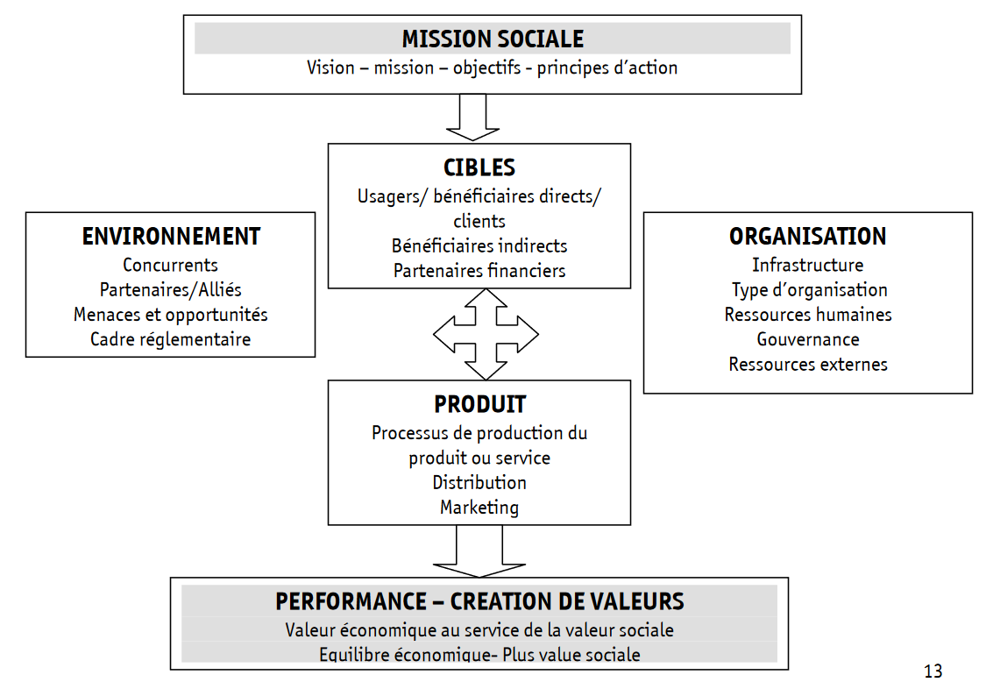

*Source : avise, guide business plan social*

Détaillez votre modèle économique :

|  |  |  |  |
| --- | --- | --- | --- |
| **Activité** : | - | | |
| **Cibles** | **Produits** | **Organisation** | **Environnement** |
| -  -  -  -  -  -  - | --  -  -  -  -  - | -  -  -  -  -  - | -  -  -  -  -  - |
| **Création de valeurs** : | -  -  -  - | | |

**Construction de la viabilité de votre projet :**

Quel est l'estimation du "coût de production" de la prestation que vous proposez ?

*Achat de matière première, de prestation externes, valorisation du temps humain…*

Si vous vendez un produit ou un service, comment avez-vous fixé vos prix ?

Ce prix vous permet-il de couvrir l'ensemble des charges de la structure ?  oui non

Quels moyens allez-vous mobiliser pour équilibrer votre modèle ?

Activité qui vise un équilibre économique sur la seule base des facturations des produits et services vendus

Mobilisation de subventions publiques ponctuelles

Mobilisation de subventions publiques récurrentes contractuelles

Mobilisation de dons et mécénat

Emprunt

Bénévolat

Autre **:**

Avez-vous de la visibilité sur la mobilisation des subventions et du mécénat ?

Financements accordés

|  |  |  |
| --- | --- | --- |
| Organisme sollicité : | Montant sollicité : | Date estimée de versement |
|  |  |  |
|  |  |  |
|  |  |  |

Demandes en cours

|  |  |  |
| --- | --- | --- |
| Organisme sollicité : | Montant sollicité : | Date estimée de décision |
|  |  |  |
|  |  |  |
|  |  |  |

**Les moyens humains nécessaires :**

Les emplois portés par la structure

|  |  |  |  |  |
| --- | --- | --- | --- | --- |
| Intitulé du poste | Type de contrat (CDI, CDD, alternance, contrat en insertion, service civique…) | Nombre d'heure/semaine | Date d'embauche estimée | Montant du salaire annuel net |
|  |  |  |  |  |
|  |  |  |  |  |
|  |  |  |  |  |
|  |  |  |  |  |

Allez-vous recruter des personnes en contrat d'insertion ou contrat aidé ?  oui non

Précisez :

**La mobilisation de bénévoles :**

Nombre d'adhérent à l'association :

Estimation du nombre de bénévoles actifs :

Estimation du temps d'activité des bénévoles chaque année :

Leurs missions :

Mécénat de compétence ?

Autres précisions ?

1. **Le volet Responsabilité sociale et environnementale au sein de votre structure ?**

*Les subventions versées aux entreprises par Rennes Métropole répondent à des enjeux de responsabilité sociales et environnementales. Montrez ici les actions menées par votre structure en faveur d'une politique RSE engagée.*

Pour les entreprises ayant rempli l'autodiagnostic (<https://rennesmetropole.gen-ethic.com>) je vous invite à citer seulement 2 actions réalisées par l'entreprise.

**Le volet social :**

Pouvez-vous préciser les principales actions sociales menées par votre structure ? (action de solidarité, recrutement de personnes éloignées de l'emploi, versement d'une partie des bénéfices à des associations caritatives, prestations à tarifs différenciés, démarches en faveur de l'égalité et de la lutte contre les discriminations…)

**Le volet environnemental**

Pouvez-vous préciser les principales actions environnementales portées par votre structure ? (réemploi, mobilité douce, plan de déplacement de l'entreprise, action en faveur d'économies d'énergies…)

1. **Utilité de la subvention demandée**

La demande de subvention est de       euros[1].

**Durée du projet :** les investissements et créations d'emplois sont prévus dans une période comprise entre le      /     /      et le      /     /

Le soutien sollicité est destiné au projet d'investissements et de création d'emplois suivants :

|  |  |
| --- | --- |
| **Nature de la dépense** | **Montant € HT** |
| Investissements  *immobilisations corporelles et incorporelles* |  |
|  |  |
|  |  |
|  |  |
|  |  |
|  |  |
| **Total investissements** |  |

|  |  |
| --- | --- |
| **Nature de la dépense** | **Montant € HT** |
| Dépenses de fond *non amortissables* indispensables à la mise en place du projet : |  |
|  |  |
|  |  |
|  |  |
| **Total :** |  |

|  |  |
| --- | --- |
| **Emplois *(nb emplois par fonction + temps de travail)*** | **Coût des salaires chargés en € sur le temps du projet *(jusqu'à 2 ans)*** |
| Création de nouveaux emplois directs en CDI : |  |
|  |  |
|  |  |
|  |  |
| **Total coûts salaires chargés :** |  |
|  |  |
| Autres créations d'emploi directs(CDD, emplois aidés…) |  |
|  |  |
|  |  |

**Annexe 1 : Le prévisionnel d'exploitation (format associatif)**

|  |  |  |  |
| --- | --- | --- | --- |
| ***CHARGES*** | **Montant[2]** | ***PRODUITS*** | **Montant** |
| CHARGES DIRECTES | | RESSOURCES DIRECTES | |
| **60 – Achats** |  | **70 – Vente de produits, de marchandises, de services** |  |
| Prestations de services |  |  |  |
| Achats matières et fournitures |  | **74- Subventions d’exploitation[3]** |  |
| Autres fournitures |  | Etat : préciser le ministère |  |
| **61 - Services extérieurs** |  | - |  |
| Locations |  | - |  |
| Entretien et réparation |  | Région(s) |  |
| Assurance |  | - |  |
| Documentation |  | Département(s) |  |
| **62 - Autres services extérieurs** |  | - |  |
| Rémunérations intermédiaires, honoraires |  | Intercommunalité(s) : EPCI[4] |  |
| Publicité, publication |  | - |  |
| Déplacements, missions |  | Commune(s) : |  |
| Services bancaires, autres |  | - |  |
| **63 - Impôts et taxes** |  | Organismes sociaux (lequel) |  |
| Impôts et taxes sur rémunération, |  | - |  |
| Autres impôts et taxes |  | Fonds européens |  |
| **64- Charges de personnel** |  | - |  |
| Rémunération des personnels |  | L'Agence de services et de paiement |  |
| Charges sociales |  | Autres établissements publics |  |
| Autres charges de personnel |  | Aides privées (détailler) |  |
| **65- Autres charges de gestion courante** |  | **75 - Autres produits de gestion** |  |
| **66- Charges financières** |  | Dont cotisations, dons ou legs |  |
| **67- Charges exceptionnelles** |  | **76 - Produits financiers** |  |
| **68- Dotation aux amortissements** |  | **78 – Reprises amortissements** |  |
| CHARGES INDIRECTES | |  |  |
| **Charges fixes de fonctionnement** |  |  |  |
| **Frais financiers** |  |  |  |
| **Autres** |  |  |  |
| **TOTAL DES CHARGES** |  | **TOTAL DES PRODUITS** |  |
| **CONTRIBUTIONS VOLONTAIRES[5]** | | | |
| **86- Emplois des contributions volontaires en nature** |  | **87 - Contributions volontaires en nature** |  |
| Secours en nature |  | Bénévolat |  |
| Mise à disposition gratuite de biens et prestations |  | Prestations en nature |  |
| Personnel bénévole |  | Dons en nature |  |
| **TOTAL** |  | **TOTAL** |  |

Détaillez le mode de calcul des ventes de produits et ou services estimés :

**Annexe 2 : Prévisionnel d'exploitation (format entreprise)**



Détaillez le mode de calcul des ventes de produits et ou services estimés :

**Annexe 3 : Plan de financement**

*Le plan de financement permet de mesurer la faisabilité financière de la création ou reprise d’entreprise. Il répond à la double question : "quels sont les capitaux nécessaires pour lancer le projet et comment les réunir ?".*

***Veuillez préciser les besoins et leurs montants :***

|  |  |
| --- | --- |
| **Besoins de départ (HT)** | **Ressources** |
| Frais d'établissements :  -  -  Matériels :  -  -  -  - Stocks :  -Besoin en fonds de roulement  -Trésorerie de démarrage  -  - | Apport personnel :  Banques :  Subvention :  Mécénat :  Autre : |
| **Total : €** | **Total : €** |

1. À titre indicatif, la subvention attribuée ne pourra pas excéder 20% de la somme totale des investissements et coûts salaires chargés détaillés ci-dessous.
2. Ne pas indiquer les centimes d’euros.
3. L’attention du demandeur est appelée sur le fait que les indications sur les financements demandés auprès d’autres financeurs publics valent déclaration sur l’honneur.
4. Catégories d’établissements publics de coopération intercommunale (EPCI) à fiscalité propre : communauté de communes ; communauté d’agglomération ; communauté urbaine.
5. Le plan comptable des associations, issu du règlement CRC n° 99-01, prévoit *a minima* une information (quantitative ou, à défaut, qualitative) dans l’annexe et une possibilité d’inscription en comptabilité mais en engagements « hors bilan » et « au pied » du compte de résultat.